Infrastructuur

Inhoudsopgave

Gegevens 3

IP-Adressen 3

Sharing 5

Netwerktekening 12

# Gegevens

Groep 40

**Username: INFRA-S40**

**Password: INFRA-S40**

--

Alle machines op: **P200-24**

--

**Server:** Zapdos – Windows 2k8R2

**Clients:** Articuno: Windows-7-Enterprise

Moltres: Windows-7-Enterprise

# IP-Adressen

**Zapdos(Server): 172.19.140.2**

**Subnet: 255.255.255.0**

**Default Gateway: 172.19.140.5**

**DNS: 192.168.230.92**

**Moltres(Client): 172.19.140.3**

**Subnet: 255.255.255.0**

**Default Gateway: 172.19.140.5**

**DNS: 8.8.8.8 (werd automatisch veranderd)**

**Articuno(Client): 172.19.140.1**

**Subnet: 255.255.255.0**

**Default Gateway: 172.19.140.5**

**DNS: 8.8.8.8**

**Router: Inside: 172.19.140.5**

**Subnet: 255.255.255.0**

**DNS: 192.168.230.92**

**Outside: 192.168.19.140**

**Subnet: 255.255.255.0**

**Default gateway: 192.168.19.1**

**DNS: 192.168.230.92**

**IPv4 instellingen voor client:**

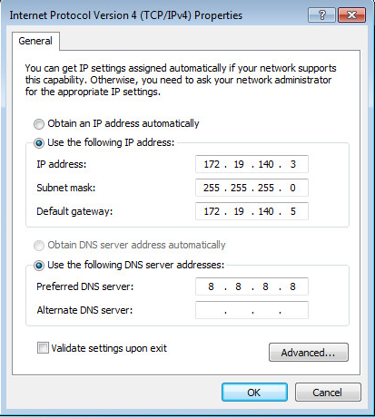

**Alles Pingen:**

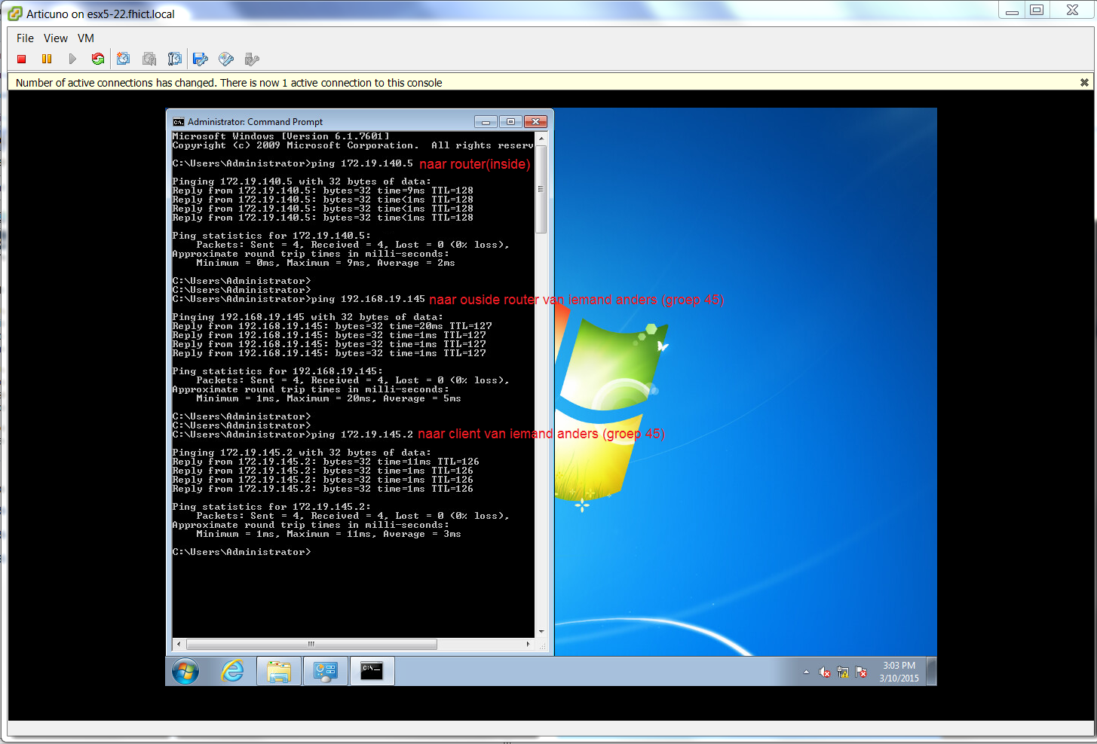

# Sharing

**Wachtwoord Administaror instellen met bijheborende hint.**

**WW: KeesenStanW**

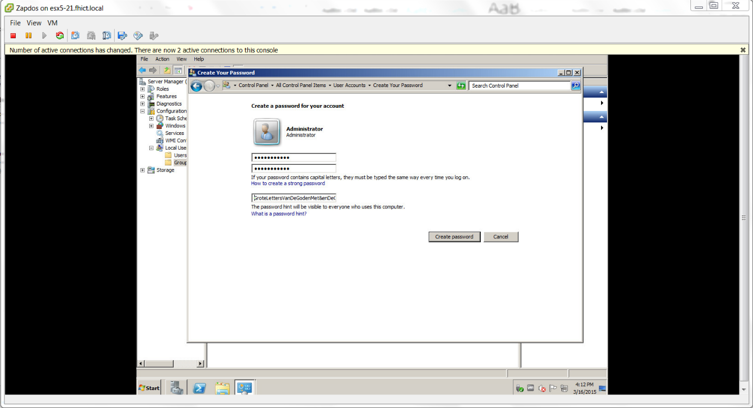

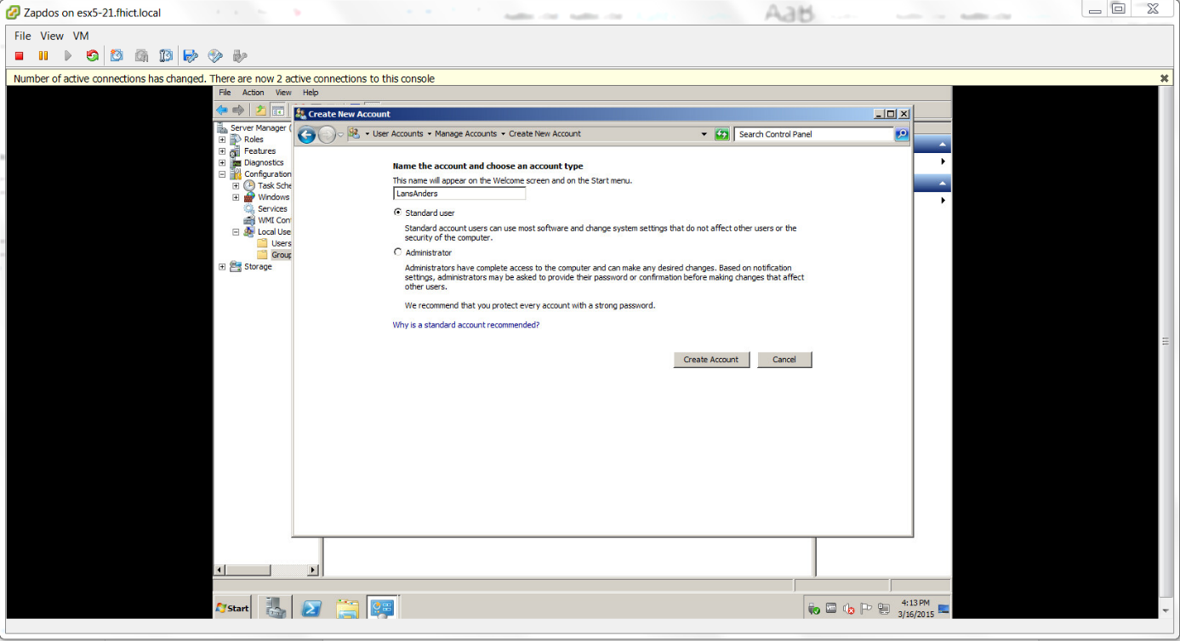

Gebruiker aanmaken, die toegevoegd kan gaan worden aan een groep.

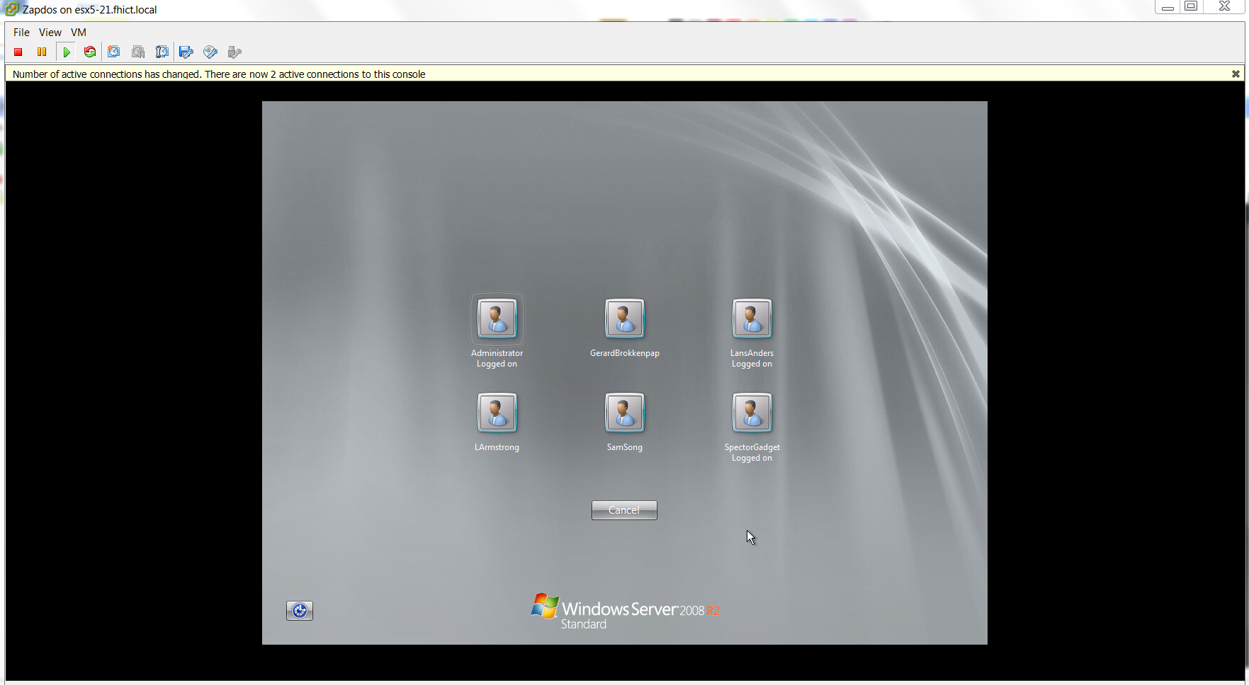

Alle gebruikers die er aangemaakt zijn (en die er al waren). Er zijn twee gebruikers die kunnen schrijven en er zijn twee gebruikers die alleen kunnen lezen.

**Lezer toevoegen aan de lezer group:**

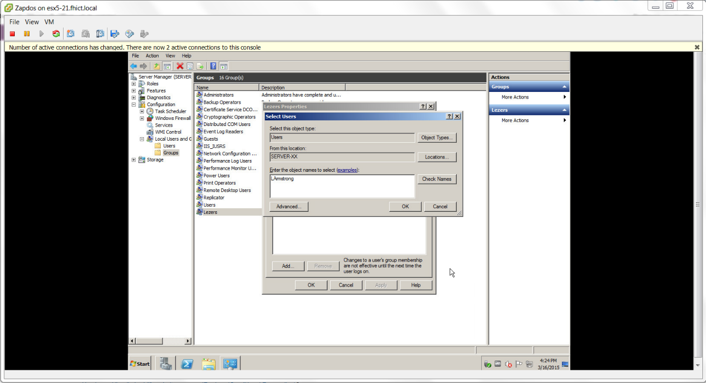

De leesgebruikers toevoegen aan de groep van lezers.

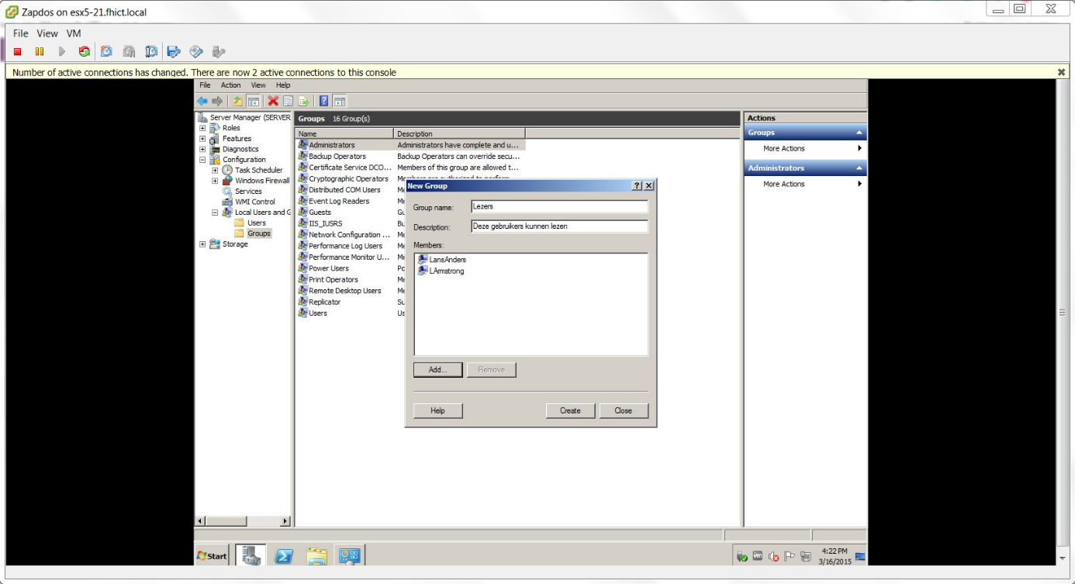

**Lezers mogen alleen lezen:**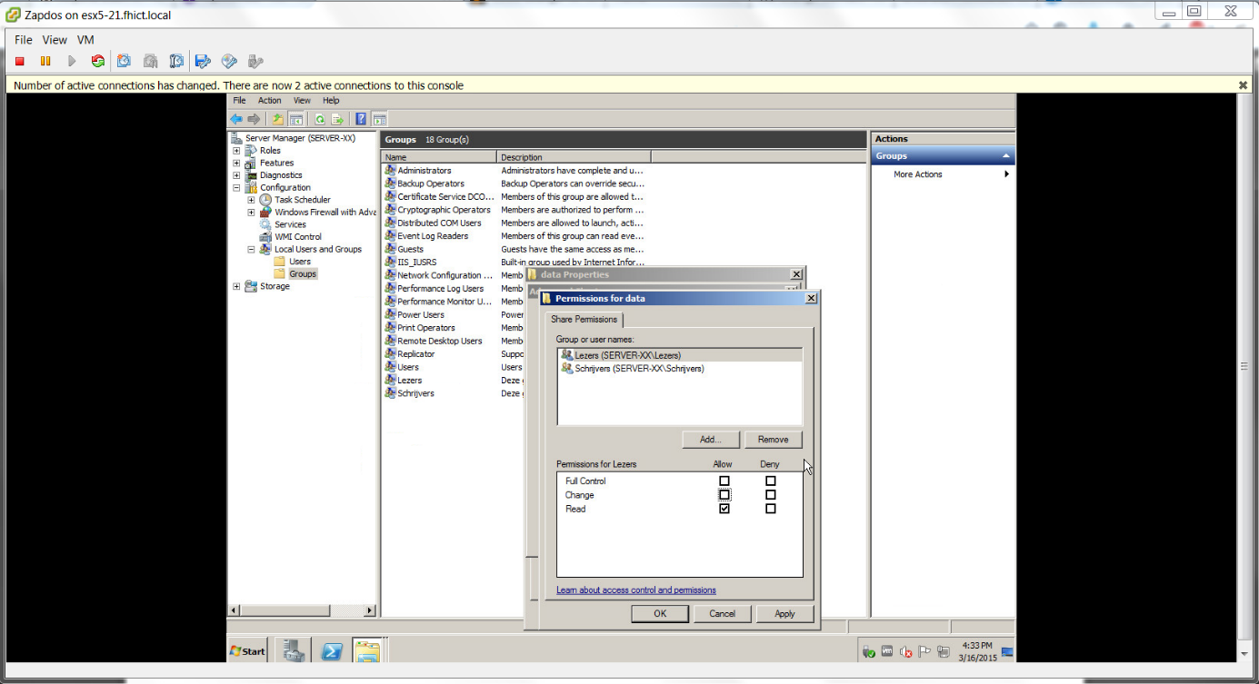

De lezers krijgen alleen het recht voor ‘Read’. Zo kunnen de lezers dus niet ‘changen’.

**Schrijvers mogen schrijven:**

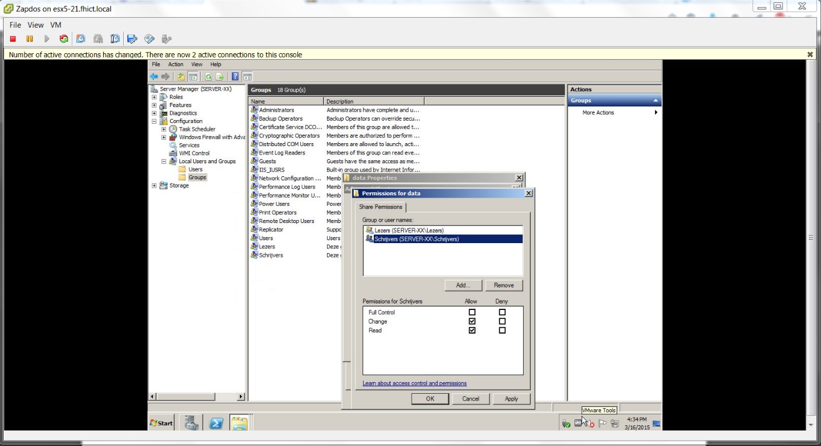

De schrijvers kunnen zowel ‘Readen’ als ‘Changen’.

**Lezer kan geen map aanmaken:**

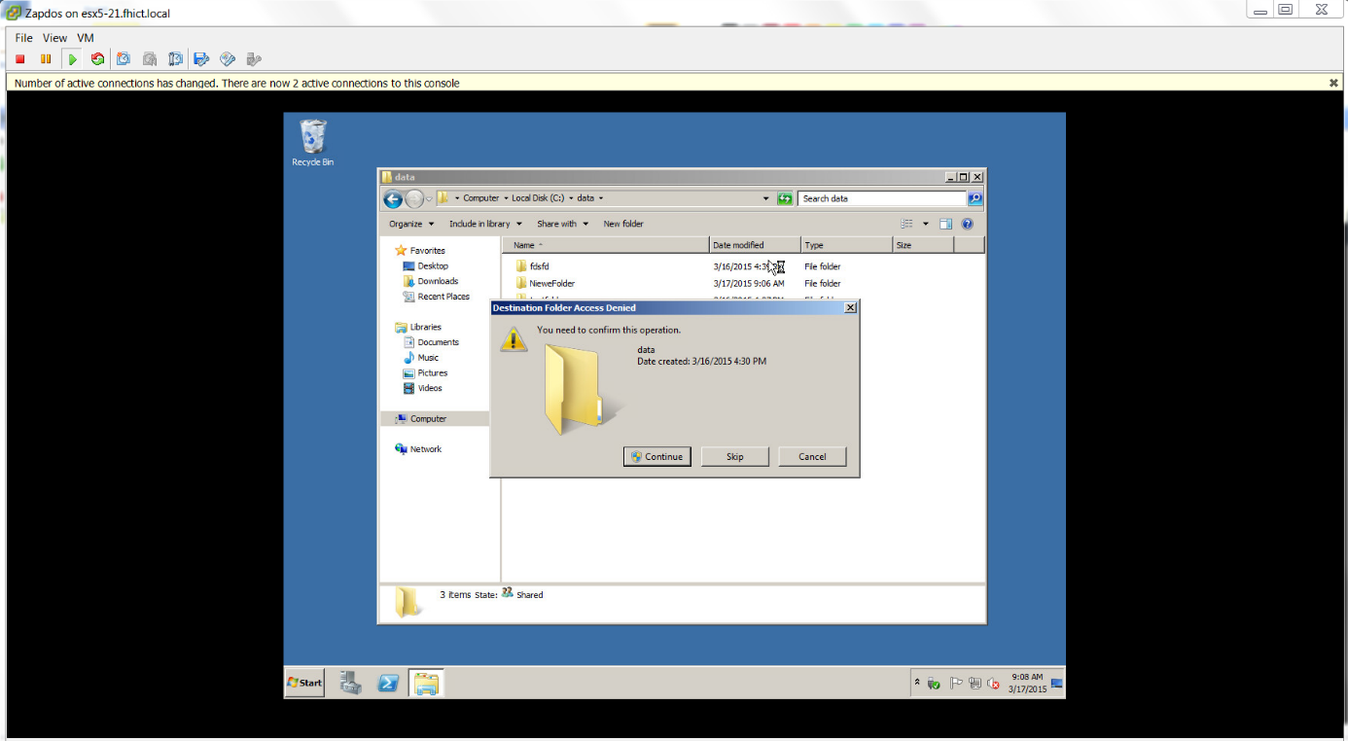

Als je bij de lezer een map aan probeert te maken, krijg je een foutmelding. Hierdoor wordt dus duidelijk dat het onmogelijk is voor de lezer om een map te aan te maken. Het aanpassen van mappen is ook niet mogelijk.

**Schrijver kan map aanmaken:**

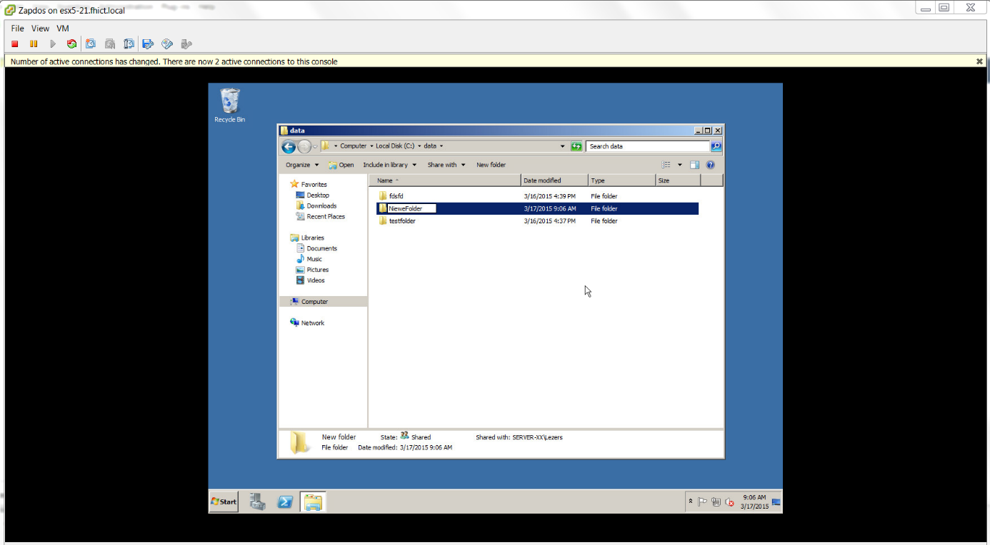

Als schrijver is het zowel mogelijk om te lezen en om te schrijven. In de bovengenoemde afbeelding is te zien dat je een nieuwe map aan kunt maken. Het aanpassen van mappen is voor de schrijver wel mogelijk, in tegenstelling tot de lezer.

**Map zichtbaar maken voor de clients:**

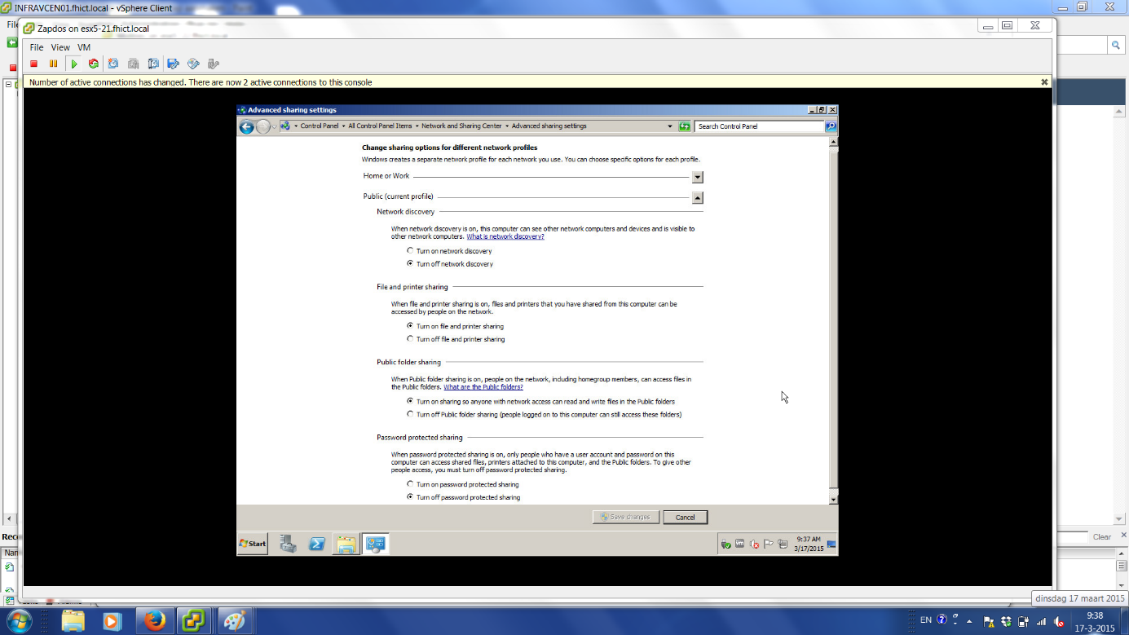

Door het aanpassen van de onderste boolean is het mogelijk om op de clients in het netwerk de gedeelde map zichtbaar te maken.

**Client kan de mappen zien:**

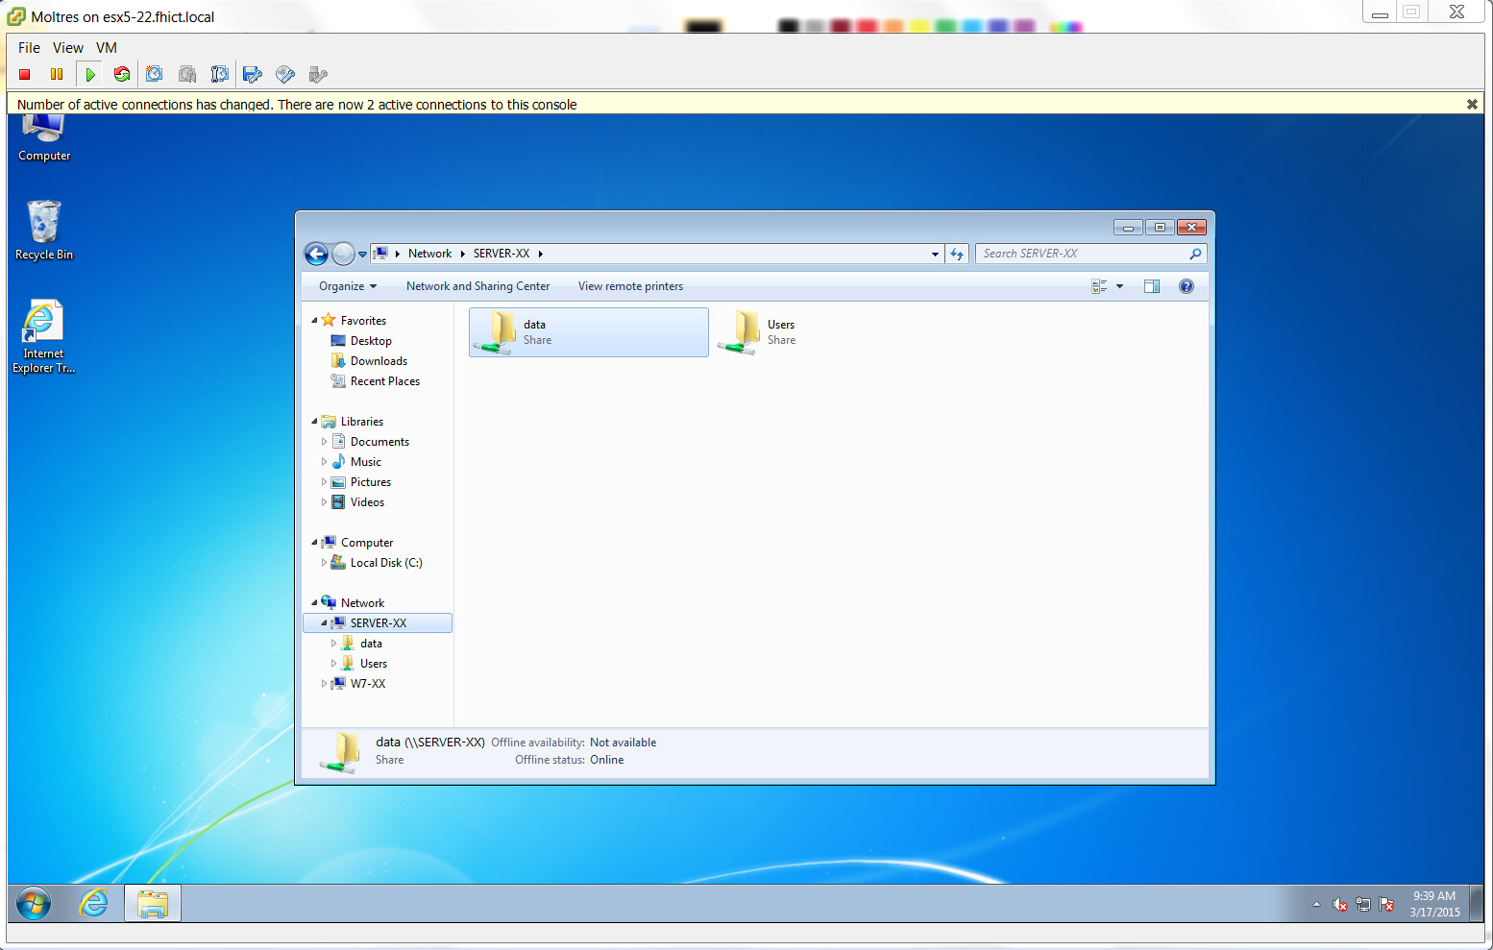

Op de bovengenoemde afbeelding is te zien dat de map ‘data’ te zien is in het netwerk.

**Wachtwoord client moltres**: MoltresMeester

**Wachtwoord client Articuno:** ArticunoAdje

# Netwerktekening



# Active DirectorYyY

**Active directory/Main controller PassWord:** kikkerSalade

Wachtwoord History:

Server: FuckYou!

Server: Fuckyou!2

Server wachtwoord : Wachtwoord123

**Studenten + Wachtwoord**

Kees

Stanniez

-----Kikker1

**Docenten + Wachtwoord**

WilrikdL

StefanR

------Kikker2

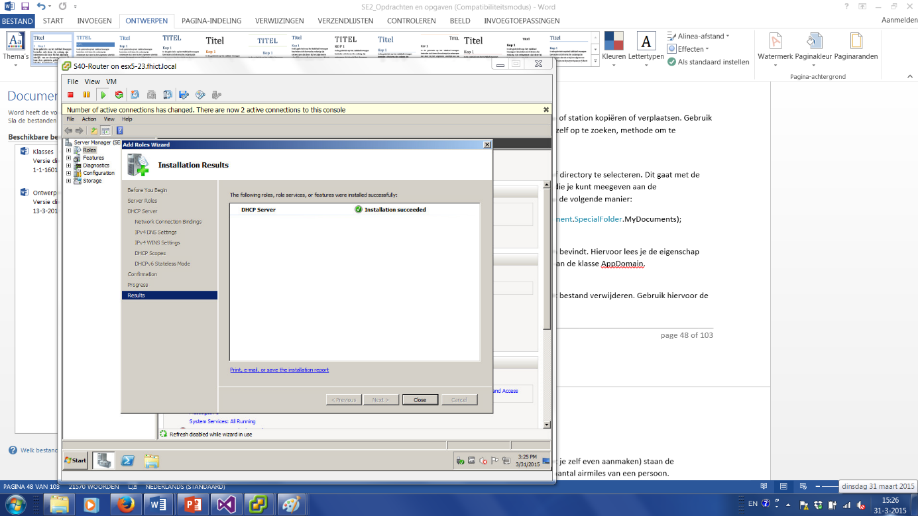

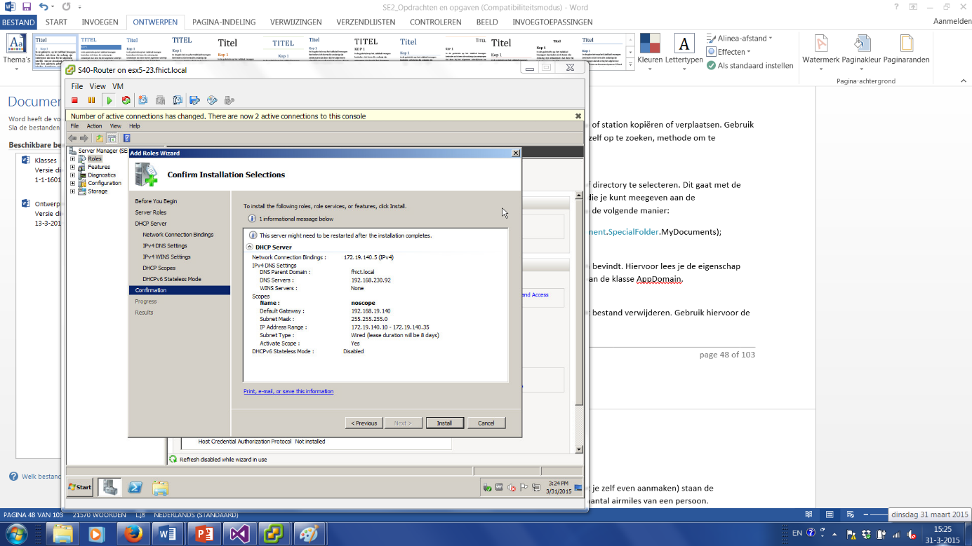

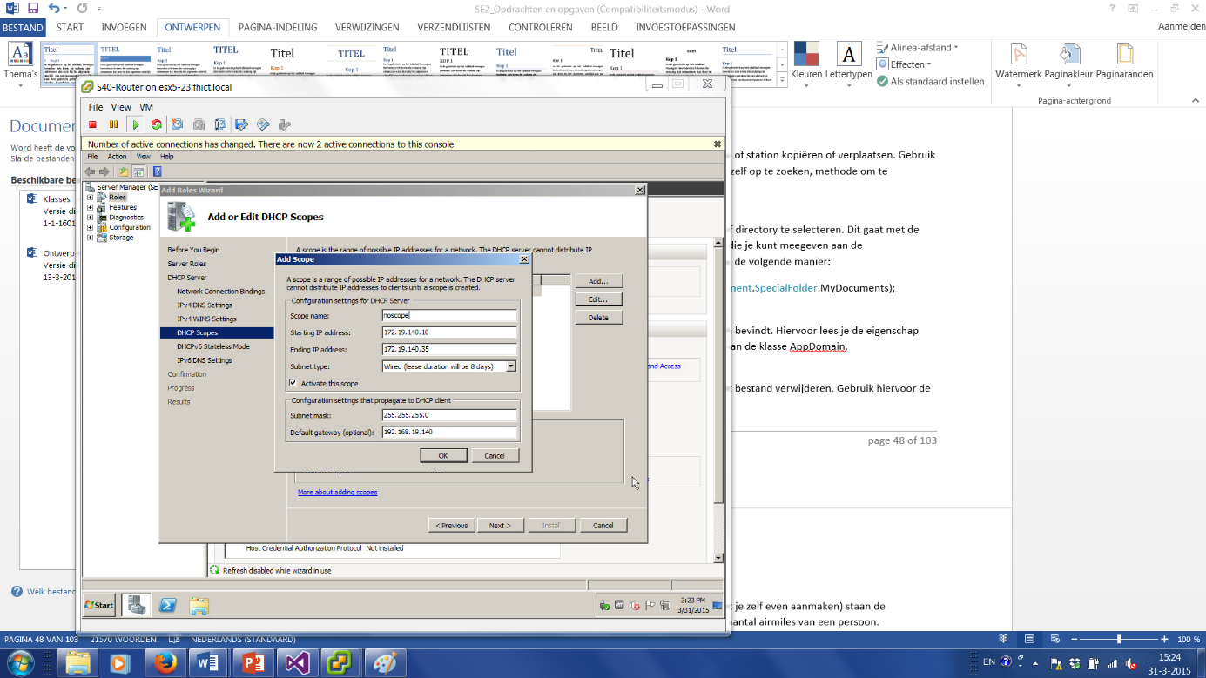

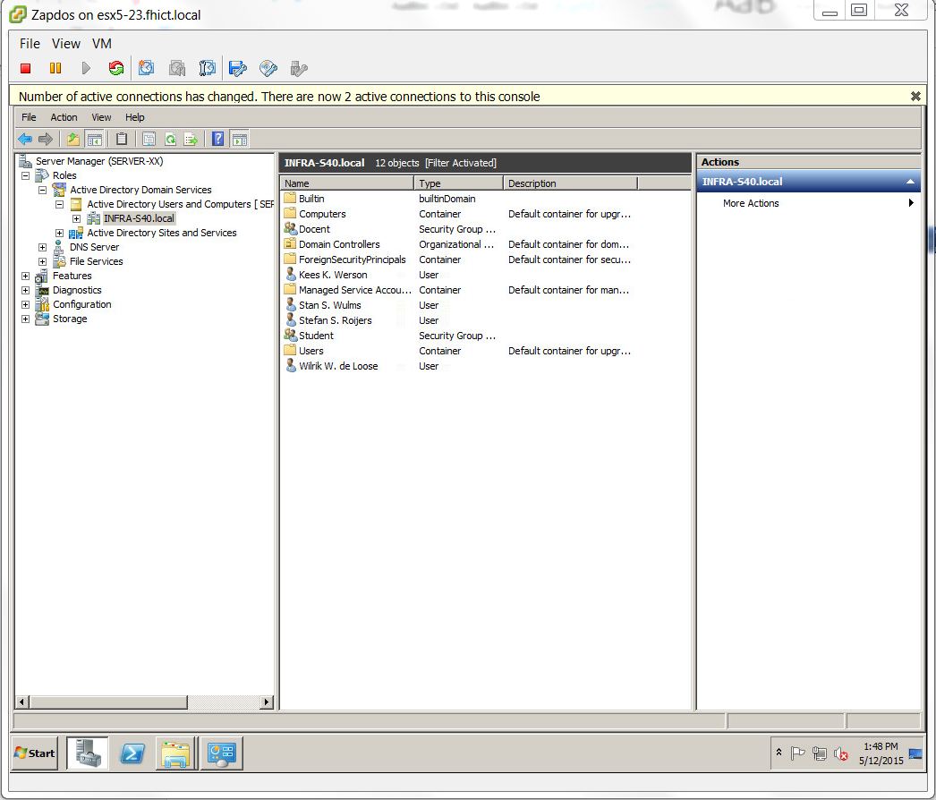

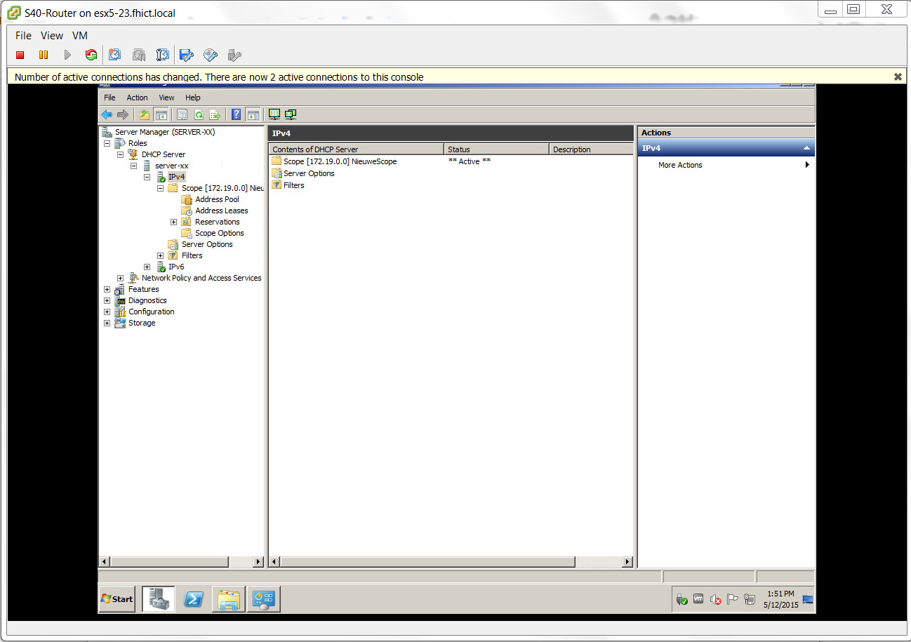

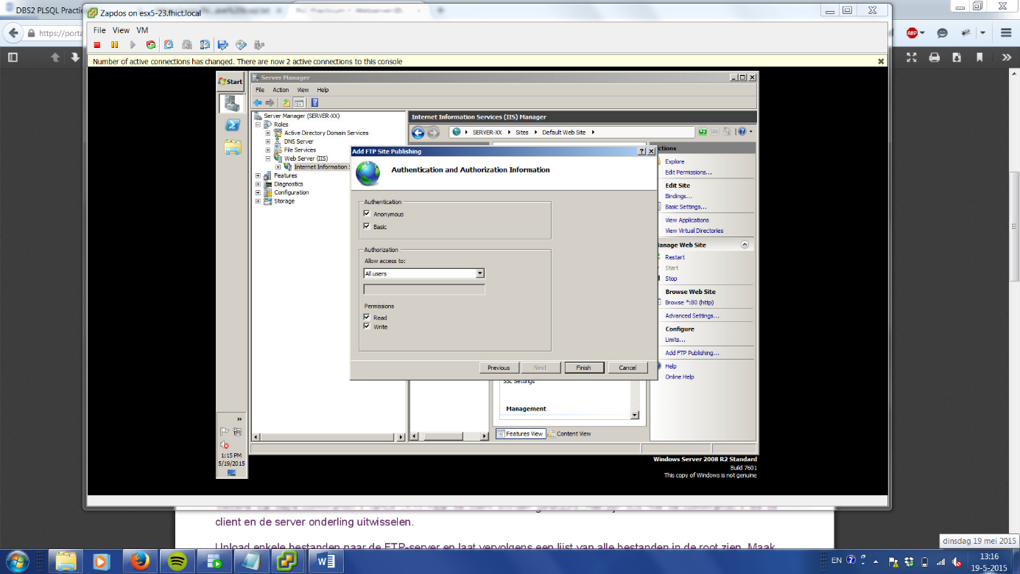

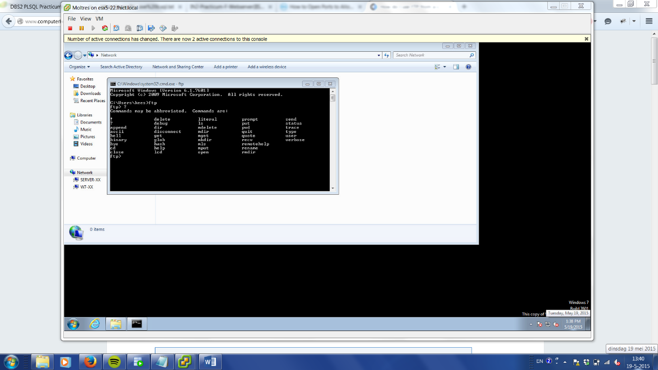

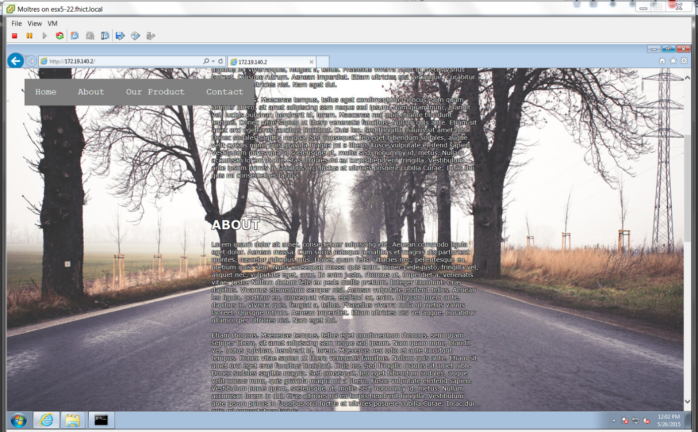

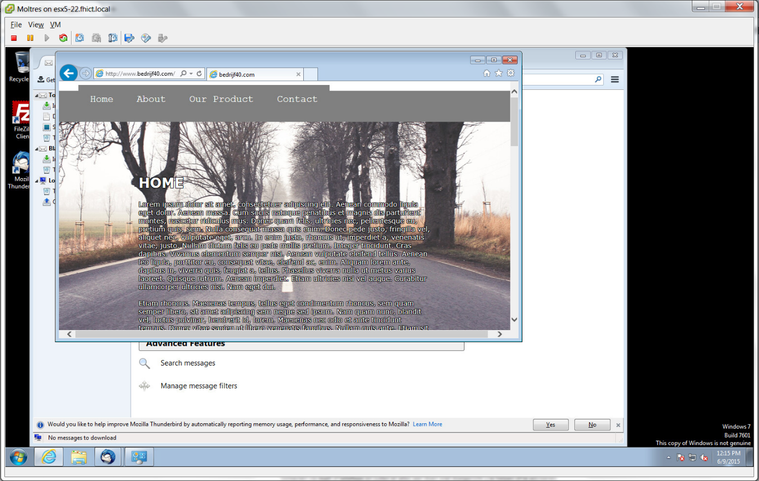

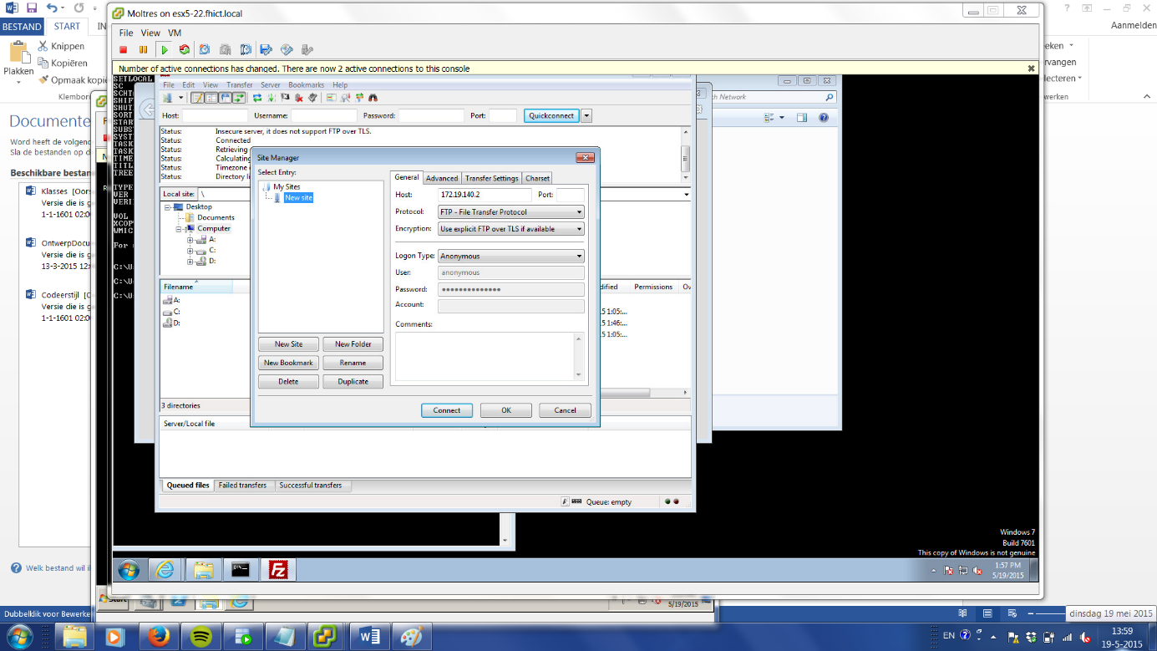

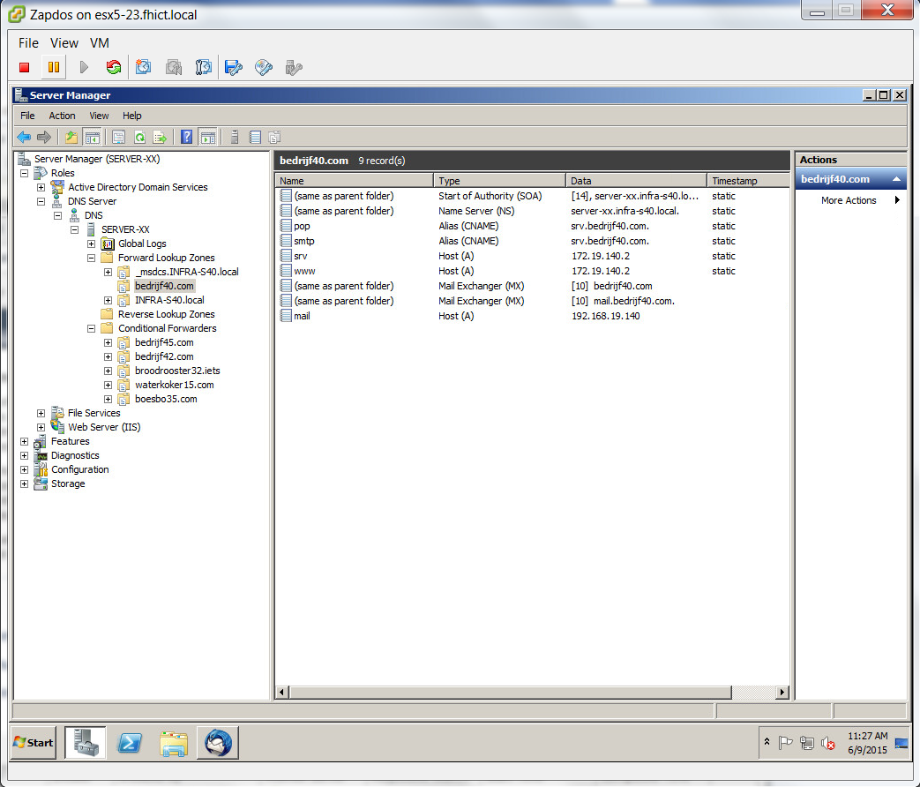

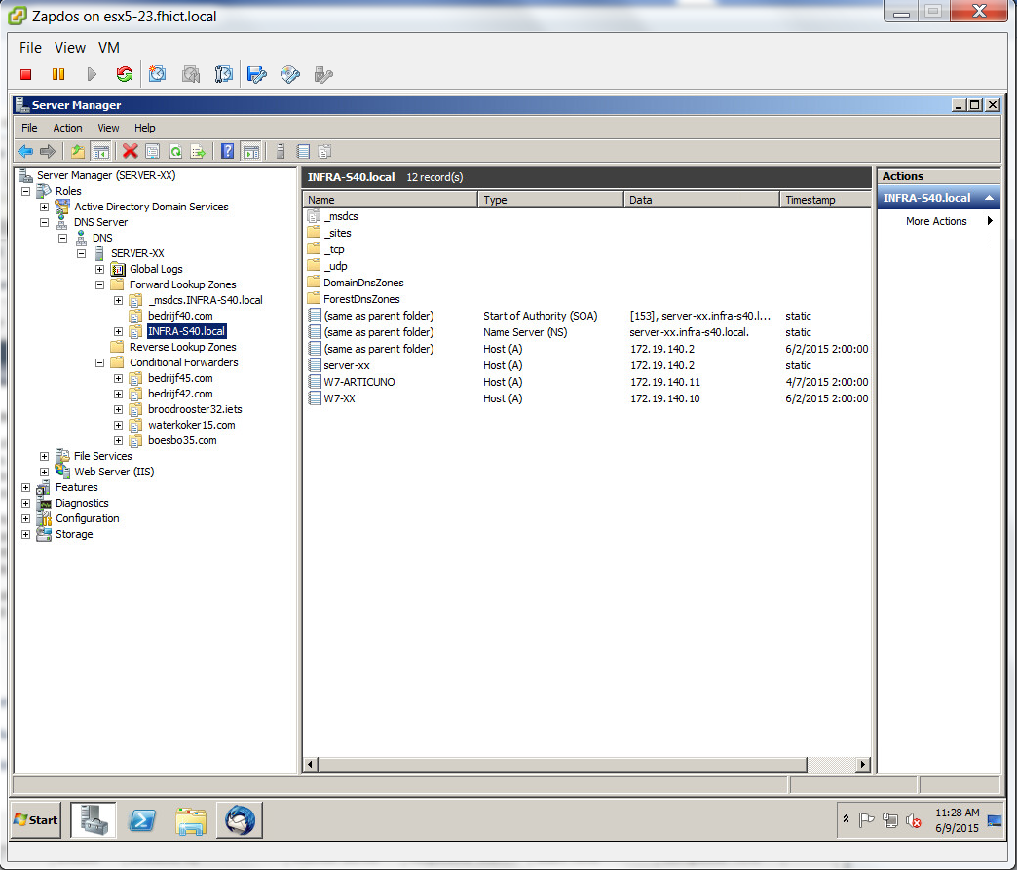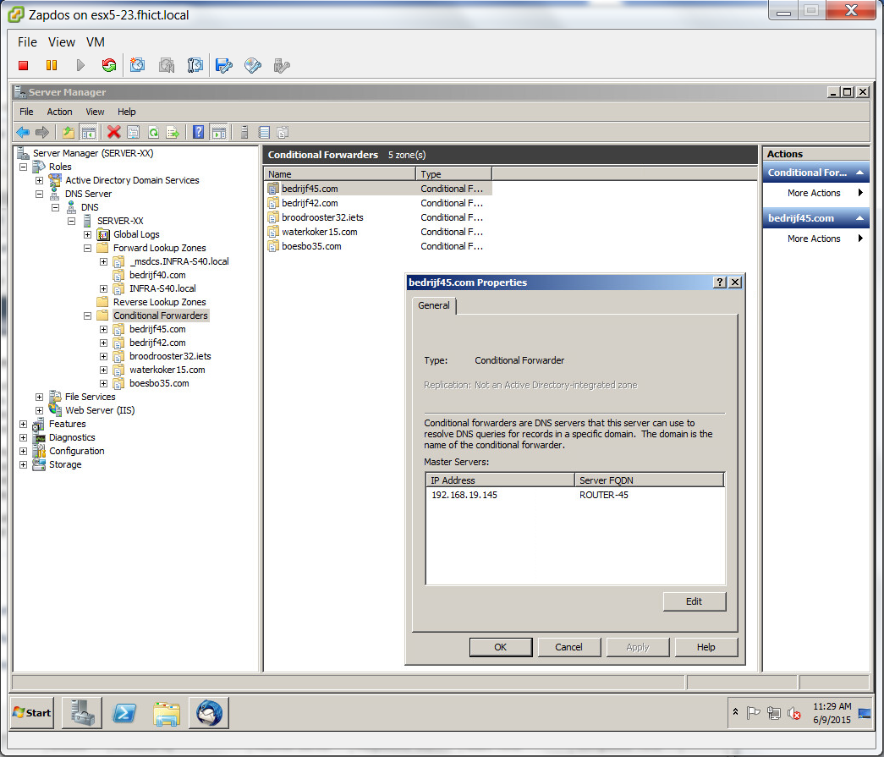

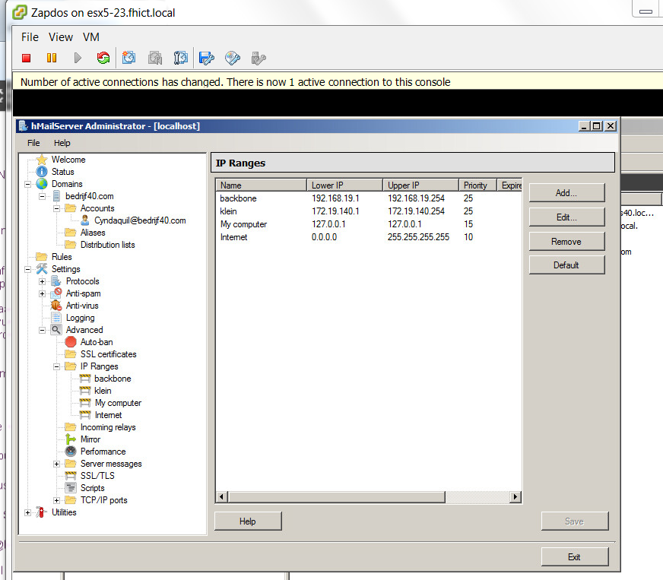

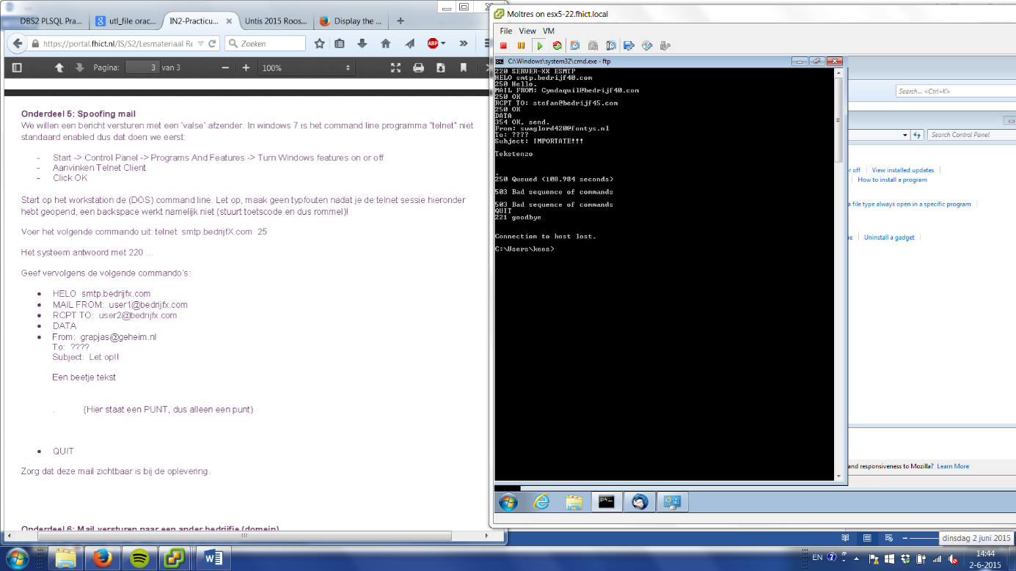

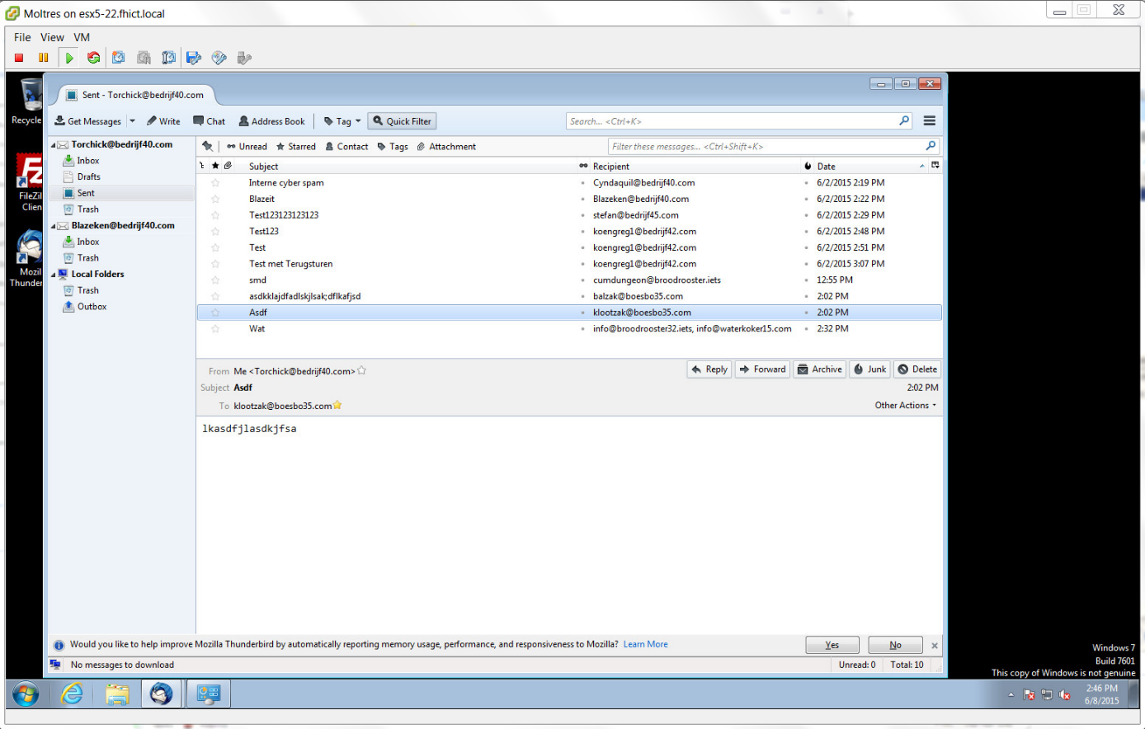

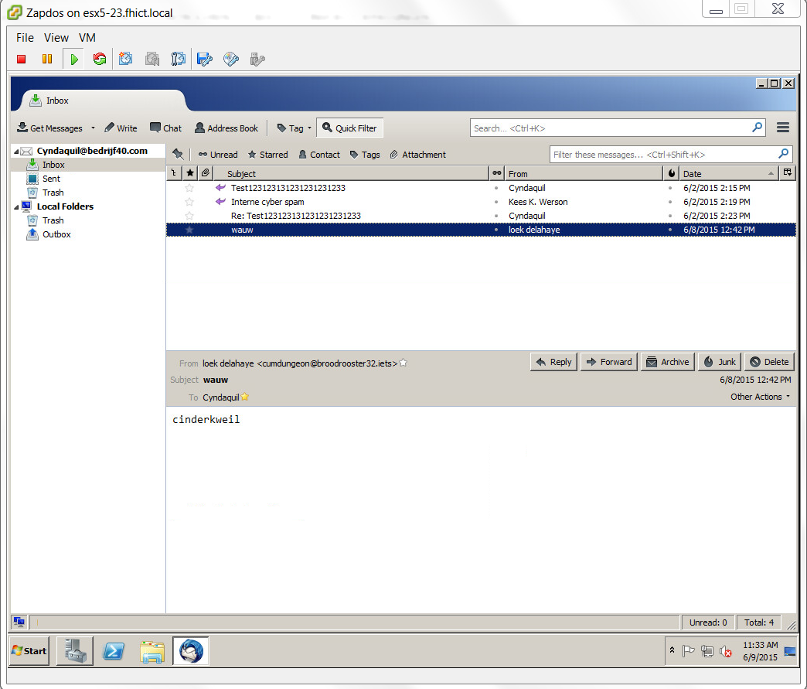

WACHTWOORD HMAILSERVER: Wachtwoord123

Cyndaquil: ww: pokemonmeester

Iedereen heeft het wachtwoord pokemonmeester

--